- Une fois sur Omnivox : Allez dans le menu de gauche (sous Mes services Omnivox) et recherchez l'option Demande de documents.

- Sélectionnez le document dont vous avez besoin dans la liste. Lisez attentivement la description de chaque document avant de soumettre votre demande. Portez une attention particulière à la langue sélectionnée, car les versions française et anglaise des documents sont présentées séparément.

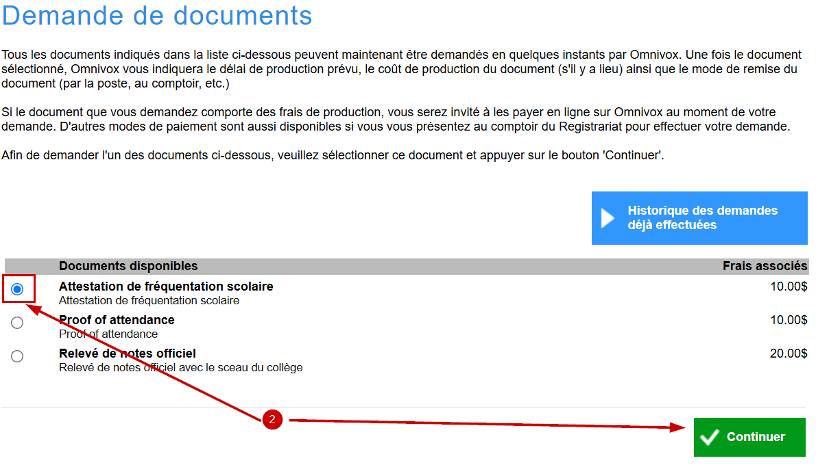

- Pour une attestation de fréquentation scolaire, sélectionnez le trimestre pour lequel vous demandez le document*.
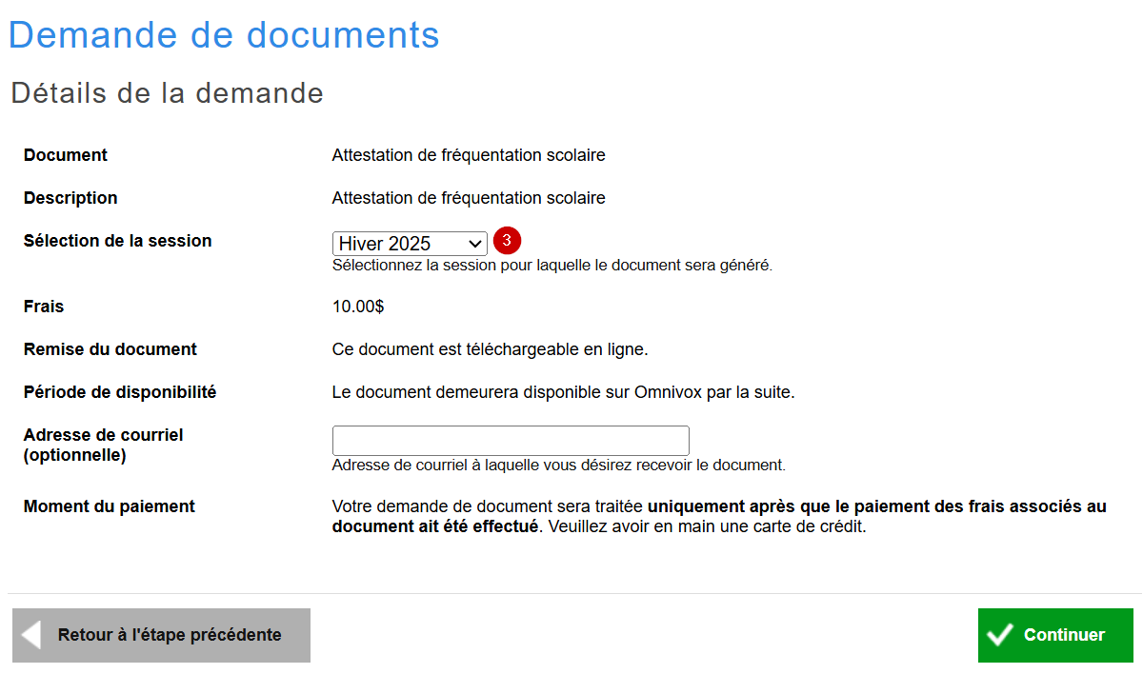
*IMPORTANT : L'attestation de fréquentation scolaire sera délivrée uniquement après le premier jour de cours du trimestre sélectionné.
- Sélectionnez le mode de livraison. Pour les documents officiels ou les lettres universitaires, vous devrez choisir l'une des 3 options suivantes :
  - Recevoir ce document par la poste : le document sera envoyé à l'adresse que vous indiquerez lors des prochaines étapes. (Les livraisons se font uniquement au Canada.)
  - Récupérer le document au collège : nous vous informerons lorsque le document sera prêt à être récupéré au bureau 233.
  - Recevoir le document par courriel : nous l'enverrons directement à l'adresse courriel indiquée.
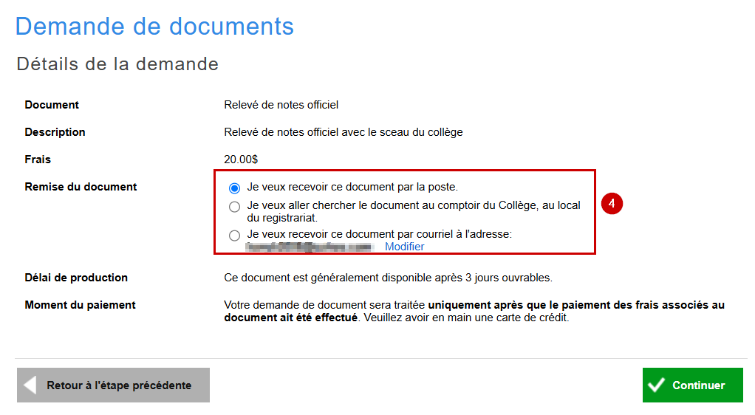
- Remplissez les informations demandées et incluez toute remarque particulière nécessaire dans votre lettre.

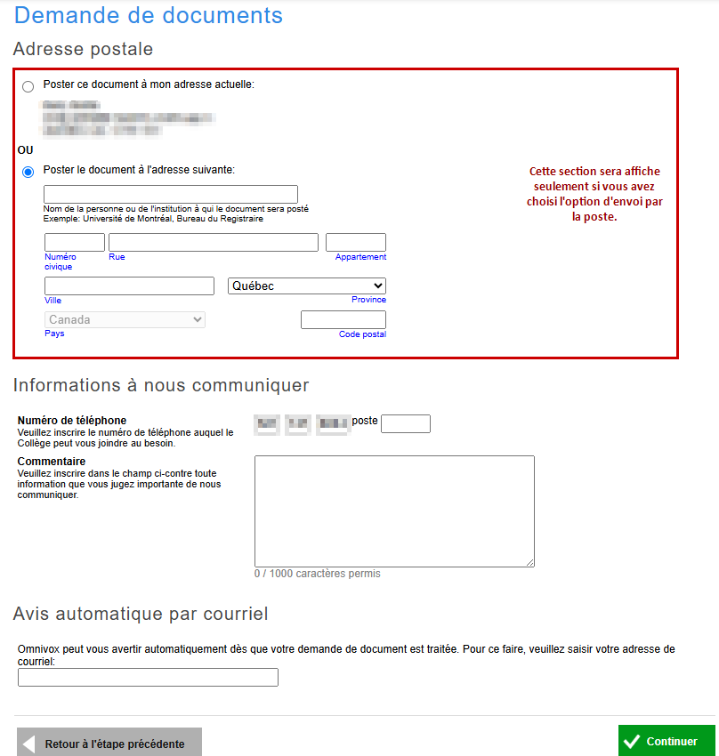

- Effectuez le paiement. Veuillez noter qu'aucune demande ne sera traitée sans le paiement correspondant.
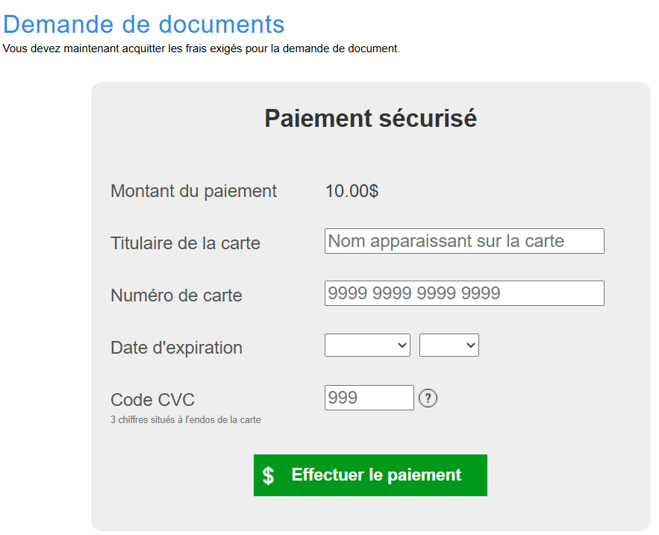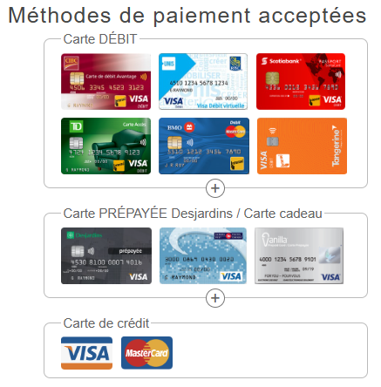
Veuillez noter qu'aucun remboursement ne sera accordé si vous sélectionnez le mauvais document. Vous devrez soumettre une nouvelle demande et effectuer un nouveau paiement pour obtenir un nouveau document.

Si vous ne pouvez pas payer en ligne, veuillez contacter admissions@crcmail.net. Veuillez prendre note que cela entraînera des délais supplémentaires.
Les documents suivants doivent être demandés directement auprès de : admissionslc@crcmail.net
- Plans de cours : 10,00 $ chacun, maximum 100,00 $
- Évaluation de dossier étudiant : 100 $
- Analyse de dossier pour convertir un « DEC sans mention » en DEC régulier : 20 $ admissionslc@crcmail.net.
Remplissez le formulaire de demande de documents et envoyez-le par courriel à : admissionslc@crcmail.net
Le Cégep ne peut pas produire de duplicata de diplôme. Vous devez personnellement demander ce document en ligne : https://www.quebec.ca/education/cegep/diplomes

